AHB-SRAM控制器

姓名： | 王峤宇
学号： | 202518001027021

目 录

1 设计目的与要求 1
2 AHB接口的SRAM控制器设计方案 2
3 RTL设计结构 2
4 仿真测试结果 3
4.1 仿真环境 3
4.2 仿真测试方案 3
5 综合结果 5
5.1 综合环境 5
5.2 资源结果及分析 6
5.3 时序结果及分析 7
6 总结 7

设计目的与要求
设计一个基于AHB从接口的单端口SRAM控制器，实现SRAM存储器与AHB总线的数据信息交换，将AHB总线上的读写操作转换成标准SRAM读写操作。
SRAM大小为4096x32-bit，AHB接口数据大小固定为32-bit，AHB接口地址范围为0x00000000 – 0x00003FFC。AHB接口能够实现单次或突发模式的数据读写操作。
顶层模块名为sram_ctr_ahb，输入输出功能定义：
表 1.1 接口定义
名称 | 方向 | 位宽 | 描述
hclk | I | 1 | 系统时钟
hresetn | I | 1 | 系统异步复位，低电平有效
hwrite | I | 1 | 写有效
htrans | I | 2 | 当前传输类型
hsize | I | 3 | 当前传输大小
haddr | I | 32 | 读写地址
hburst | I | 3 | 当前突发类型
hwdata | I | 32 | 写数据
hready | O | 1 | 传输完成指示
hresp | O | 2 | 传输响应
hrdata | O | 32 | 读数据
sram_csn | O | 1 | SRAM片选，低电平有效
sram_wen | O | 1 | SRAM写使能，低电平有效
sram_a | O | 12 | SRAM读写地址
sram_d | O | 32 | SRAM写数据
sram_q | I | 32 | SRAM读数据
注：仿真时SRAM时钟与hclk相同，SRAM可以用FPGA的单端口SRAM IP核仿真模型或者使用单端口SRAM行为级模型代替。
设计要求：
Verilog实现代码可综合，给出综合以及仿真结果。
仿真时应给出各种典型情况下的数据读写接口信号波形。

AHB接口的SRAM控制器设计方案
本模块实现一个面向SRAM的AHB从设备接口，将总线访问映射为SRAM的片选/写使能/地址/数据信号。由于设计要求的目标SRAM不提供按字节选通接口，设计假设地址按32位对齐，仅支持整字读写。
AHB接口与AXIS接口不同，AHB的设计思想是内存空间访问的流水化，总线带宽的高性能是由Master方控制读写操作的流水实现的，AHB总线并不要求Slave设备对Burst（Htrans）等保留状态信息（AHB不建议，AHB Slave设备更多的是一个无状态电路，仅执行流水操作）。
而AXI完全相反，将Burst等操作打包成传输cmd（类似），Slave设备具有独立的控制逻辑，以此支持AXI传输Burst等的outstanding，即允许多个未接收的飞行中的传输请求，从设备可以以自己的高性能方式完成数据请求，只要能够返回数据即可。
因此，AHB Sram控制接口转化电路的设计即为简单，只要响应AHB的读写的流水操作即可。

RTL设计结构
为了实现读写的流水操作，在读写操作（htrans[1]），包括SEQ和NON_SEQ两种操作，下一拍返回数据，以达到最大的吞吐率，模块结构上采用“超前读、延迟写”的策略。在组合阶段根据有效AHB传输锁存地址并生成读/写使能，读路径提前驱动SRAM地址与片选，下一拍以寄存器对齐后从SRAM返回数据到HRDATA；
写数据路径在第一拍请求时只发送写地址，写数据要在第二拍才到达，也就是说在流水线上，数据（无论读写）都要延后地址一拍，所以在模块内部在地址有效阶段先用触发器保存地址，下一拍再根据输入数据和触发器中的地址产生sram写信号，同时触发器更下下一拍的写地址。
读数据操作时，最大带宽下，读数据要在地址的下一拍返回，直接从SRAM读数据可以做到，但是会导致当拍读逻辑延迟增加，存在一定的时序分析，一般会在SRAM的读写数据接口做触发器隔离，所以在第一拍收到读数据地址之后，就驱动SRAM读数据，下一拍就可以得到读数据直接返回，架构呈现“超前读、延迟写”的效果。
设计中使用到的SRAM来自Altera的Parameter Macro，使用硬件宏直接生成Block Ram的封装电路。

仿真测试结果
  - 仿真环境
仿真采用Cocotb产生激励，QuestaSim（Modelsim）作为仿真器，使用pytest进行不同例化参数的自动化测试，并提供Makfile脚本仿真测试的支持。具体环境如下：
表 4.1 仿真测试环境
工具&设备 | 版本&型号 | 功能
cocotb | 1.9.2 | 仿真激励
cocotb-test | 0.2.5 | 实现cocotb pytest支持
pytest | 8.3.5 | 电路仿真测试自动化
pytest-xdist | 3.6.1 | pytest并行加速
QuestaSim | 2021.2_1 | 仿真工具，波形分析
Python | 3.12.8 | python
Quartus Sim Lib | 24.3.0 | Altera硬件宏仿真文件
  - 仿真测试方案
通过cocotb仿真，仿真主要进行四项测试，四项测试的具体内容如下。
第一个测试函数为run_test_single_write_read，用于验证AHB单次写读是否有效。启动10ns时钟并复位后，准备多组对齐地址与数据，按单次写事务先发起NONSEQ地址相位、随后数据相位并等待hready，再发起单次读等待就绪后读取hrdata，逐项与期望值比对并断言一致。
第二个测试函数为run_test_burst_incr4，用于测试INCR4突发传输的写读一致性。以起始地址0x100连续写入4拍数据，地址相位首拍为NONSEQ、其余为SEQ，数据相位在hready就绪后推进；随后按相同突发类型进行4拍读回，逐拍比对读写数据一致。
第三个测试函数为run_test_burst_incr8，用于测试INCR8突发传输的顺序与正确性。以起始地址0x200写入8拍递增数据，严格遵循地址/数据两阶段与hready等待；随后读回8拍并逐拍断言与写入一致，验证更长突发下的数据完整性。
第四个测试函数为run_test_random，用于检验随机数据场景的读写正确性。复位后在32组32位对齐地址上随机生成数据并完成单次写入；待稳定后逐项单次读回，与期望值比对并断言一致，覆盖更广泛的地址/数据组合。

仿真测试结果如图 4.1 所示，四个测试全部通过。
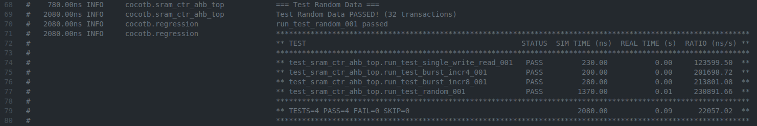
图 4-1 仿真测试结果
run_test_single_write_read测试的仿真波形如图 4-2所示，htrans以NON_SEQ进行数据的先写后读，写数据延迟一拍送入Slave设备，读数据延迟一拍返回。
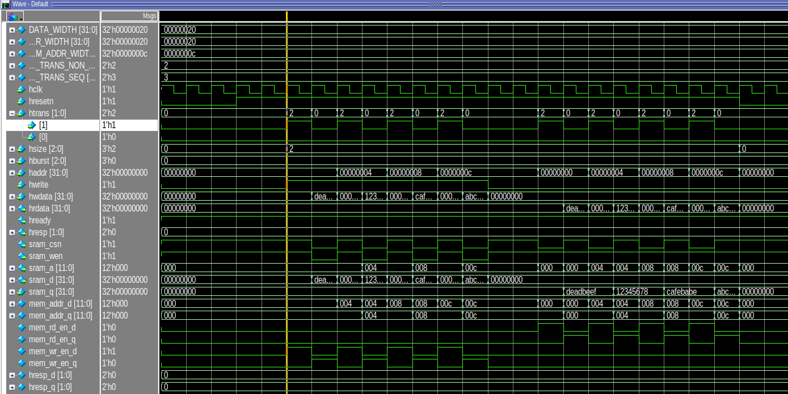
图 4-2 Single读写操作
run_test_burst_incr4测试进行的INCR4读写操作如图 4-3，AHB总线Master端首先发出一个带有Burst控制信息的NON_SEQ传输请求，进行4 Transfer的写操作，hburst值为0x3，读写操作均可以继续进行连续的读写，总线的带宽在流水线工作模式下可以达到最大的效率。
run_test_burst_incr8测试进行的INCR4读写操作如图 4-3，AHB总线Master端同样首先发出一个带有Burst控制信息的NON_SEQ传输请求，进行8 Transfer的写操作，hburst值为0x5，地址在Master端的控制下不断增加，Slave设备以流水线的工作模式进行读写操作，由于Sram读写接口没有反压的情况，Sram接口一拍就可以消费一拍的读写操作，hresp只在地址越界时产生错误信号。

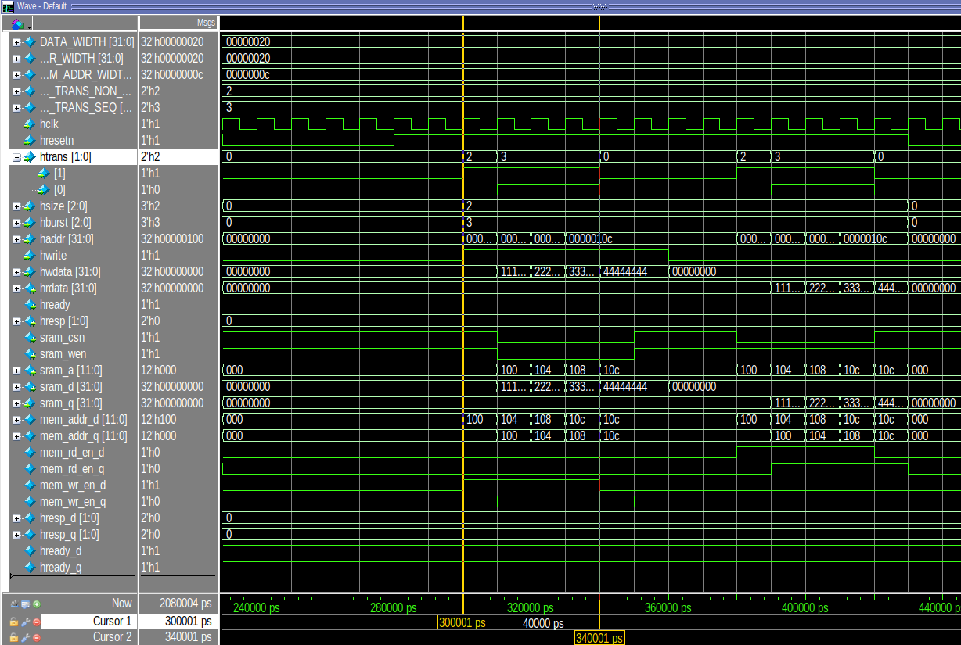
图 4-3 INCR4 Burst读写操作
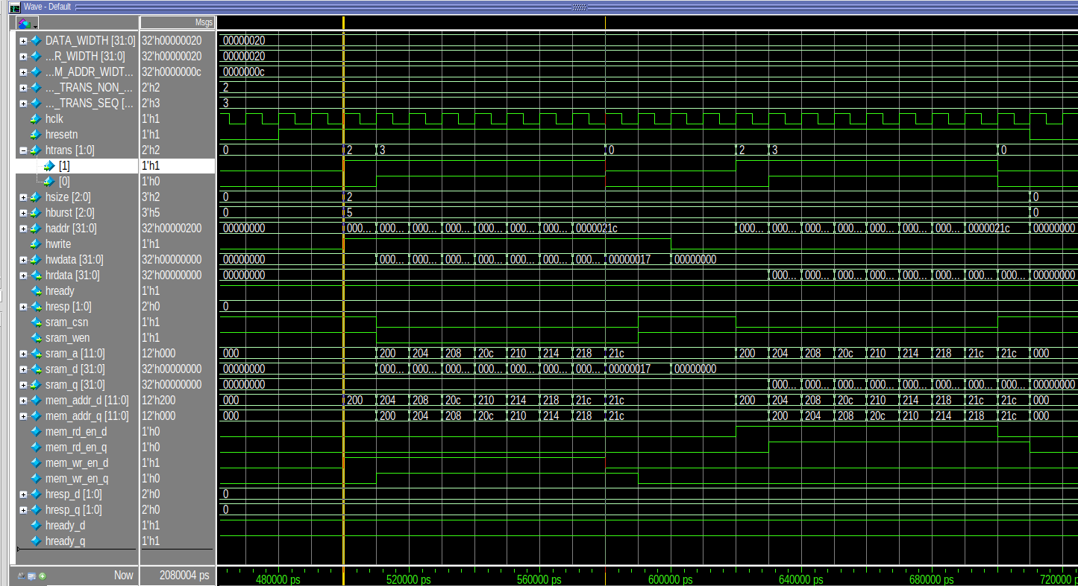
图 4-4 INCR8 Burst读写操作

综合结果
  - 综合环境
综合使用Quartus工具，以Arria10为Device，通过Makefile脚本创建项目和自动综合，具体的环境如下所示。
表 5.1 综合环境
工具&设备 | 版本&型号 | 功能
Quartus Prime Pro | 24.3.0 | 综合、初步时序分析
Arria 10 | 10AX115S2F45E1SG | 综合Device
  - 资源结果及分析
本设计的各个模块的资源使用结果如图 5-1所示。
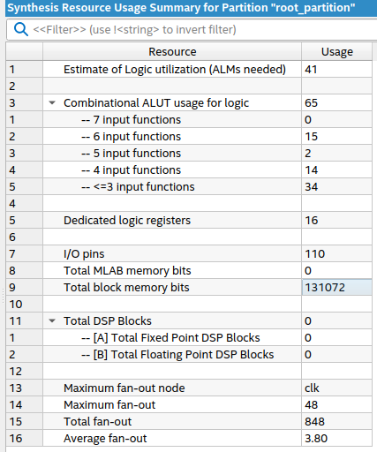
图 5-1 综合资源结果
寄存器资源使用情况如图 5-2所示，16个寄存器分别时地址、读写控制、响应和ready信号，其中hresp由于只涉及到地址越界问题，只有高位会翻转，低位不变被综合器优化掉，最终只有16个触发器资源。
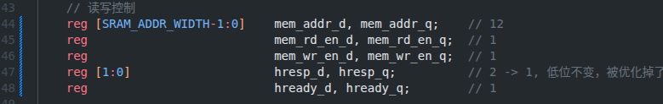
图 5-2 寄存器资源
SRAM的配置内存空间为32*2**12，对应4096*32，一共占用131072的Block Ram资源，如图 5-3所示。
图 5-3 RAM资源
  - 时序结果及分析
本设计的综合时序分析结果如图 5-4所示，Quartus估计的最大时钟频率可达1941.75Mhz，读写控制逻辑极为简单，频率主要受限于Block Ram资源能支持的最大频率，即729.93MHz。
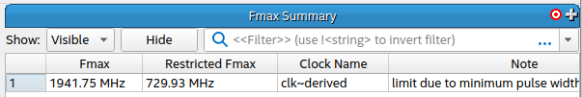
图 5-4 最大工作频率

总结
通过该设计对已经淘汰了的AHB总线协议有了初步的了解，在研究AHB总线协议的过程中，理解了这种与当前主流AXI协议的不同，AHB总线的设计思想是将总线操作的复杂控制集中在Master端和中间件上（如Arbiter等设备），Slave设备只要实现流水操作即可，但相对的，其总线通道过少，Burst长度固定（但NON_SEQ本身也可以无空泡流水），没有办法向AXI那样实现读写请求的Outstanding，AXI将这种控制逻辑的复杂度向后传递，后级的中间件和Slave设备可以根据更加Global的状态信息进行带宽的分配，能够更加高效的实现总线传输。

